**XU1391** *Scheda creata il 6 settembre 2025*

**Descrizione storico-bibliografica**

L'\***isolano** : periodico ebdomadario sassarese. - -anno 2, n. 18 (25 giugno 1858). - Sassari : Tip. Chiarella, 1857-1858. – 2 volumi ; 33 cm. ((Settimanale; bisettimanale dal n. 32 (14 novembre 1857). - Diretto da Gavino Cugia Pilo. – Il complemento del titolo varia: giornale economico letterario commerciale (14 novembre 1857), poi: foglio religioso economico letterario (9 aprile 1858). - Precede n. di saggio senza data. – L’editore varia: Tip. Azara (14 novembre 1857), poi: Tip. Ciceri (26 ottobre 1857). - Il formato varia. - Descrizione basata su: Anno 1, n. 3 (25 aprile 1857). - CAG0054446

Soggetto: Sassari <prov.> – 1857-1858

L'\***isolano**. - -anno 2, n. 12 (dicembre 1967). - Isola della Scala : [s. n.], 1966-1967. – 2 volumi. ((Mensile. - Precedono numeri unici. - Descrizione basata su: Anno 1, n. 9 (novembre 1966). - CFI0705249

Soggetto: Isola della Scala – 1966-1967

L'\***isolano** : semestrale dello Pro loco di Isola Dovarese. - Isola Dovarese : [s. n., 1971-2019]. – 49 volumi : ill. ; 30 cm. ((Descrizione basata su: anno 1, n. 1 (2000). - CFI0494828

Autore: Pro loco <Isola Dovarese>

Soggetto: Isola Dovarese – 1971-2019

L'\***isolano** : periodico d'alternativa sociale. - Ischia : [s. n., 1973-1976]. – 4 volumi. ((Mensile. - Descrizione basata su: Anno 1, n. 7 (dicembre 1973). - CFI0705248

Soggetto: Ischia – 1973-1976

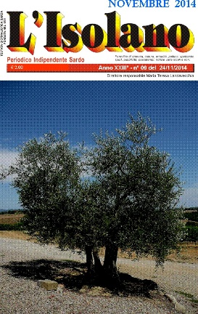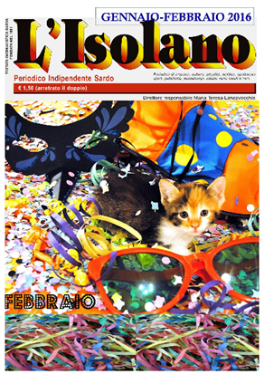

L'\***isolano** : periodico indipendente. - Anno 1, n. 1 (novembre 1991)- . - Alghero : A. A. Ballero, [1991-2016]. – 26 volumi : ill. ; 32 cm. ((Mensile. – Poi sottotitolo: periodico indipendente sardo. – Direttore: Maria Teresa Lanzavecchia. - CFI0231812

Autore: Lanzavecchia, Maria Teresa

Soggetto: Sardegna – 1991-2008

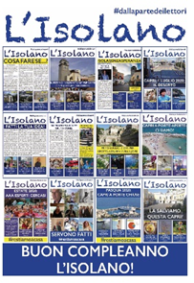

L'\***isolano** : periodico d'informazione indipendente. – Anno 1, n. 0 (20/07/2019)-anno 2, n. 13 (19 luglio 2020). - Capri : Ass. culturale Maestro Paolo Falco, 2019-2020. – 2 volumi. ((Quindicinale. – Pubblicato anche online

Soggetto: Capri – 2019-2020

**Copia digitale** [2019-2020](https://www.lisolano.com/category/il-giornale/)

**Informazioni storico-bibliografiche**

**1971 Isola dovarese**

Dal 1971 le informazioni, le notizie di cronaca e politica, le curiosità e la storia arrivano nelle case degli isolani attraverso un periodico che porta il loro stesso nome, l’Isolano. Con questo titolo, la rivista si propone come l’incarnazione di tutto quanto rappresenta Isola Dovarese e raccoglie il frutto del lavoro di questa piccola e laboriosa comunità. Negli anni è cambiato molto, adattandosi ad una popolazione che si è spostata in varie parti d’Italia e del mondo, arrivando, con un sistema di abbonamento anche nelle Americhe. L’Isolano vanta il primato di essere tra le più longeve pubblicazioni delle Proloco italiane, dato che in questi oltre quarant’anni di attività, ha pressoché continuato la sua opera di informazione continuativamente. Dal 2009 è diventato un semestrale, con uscite a giugno e dicembre; l’ultimo numero pubblicato è del dicembre 2019. In questi anni è in corso la ricerca e la catalogazione dei numeri dell’Isolano per la creazione di un archivio digitale disponibile sul sito della Pro Loco di Isola Dovarese. <https://proloco-isola.org/lisolano/>.

**2019. Capri. Cos’è L’Isolano?**

Pubblicato il [15 Luglio 2019](https://www.lisolano.com/2019/07/15/ciao-mondo/) di [admin](https://www.lisolano.com/author/admin/)

– La Redazione –

L’Isolano è un giornale indipendente nato per fornire ai lettori nuovi spunti di riflessione.

L’obiettivo è creare un sano modo di pensare caprese, consegnando al pubblico la notizia “nuda e cruda” con l’aggiunta alle dichiarazioni dei protagonisti di ogni vicenda per creare i**l punto di vista personale** di ognuno senza condizionamento alcuno.

Non vi diremo **mai cosa pensare**, bensì vi forniremo i mezzi per costruire una vostra opinione sui fatti di Capri.

Interviste, approfondimenti, editoriali ma anche politica, cronaca, sport, cultura e mondanità per raccontare la vita dell’isola da un punto di vista nuovo, lontano dalle dinamiche che hanno da sempre contraddistinto l’informazione locale.

Ci vediamo in edicola! <https://www.lisolano.com/2019/07/15/ciao-mondo/>.